# Plataforma Productiva Granotop

El proyecto consiste en el diseño y construcción de un software utilizable vía navegador web que permita a agricultores llevar un mejor control de su proceso productivo cíclico.

El sistema está optimizado para su uso a través de navegadores de escritorio y tablets. También funciona en teléfonos inteligentes pero no está optimizado para ellos. Por su naturaleza, el uso del sistema requerirá conexión a internet.

De acuerdo a la información ingresada por cada agricultor, será posible seleccionar conjuntos de agricultores para que reciban comunicados con alertas o consejos aplicables a su situación durante la etapa productiva en que se encuentre.

## Características de la Aplicación

La aplicación contará con las siguientes características y funcionalidades:

* Es posible crear dar acceso a agricultores a través de un sitio interno administrativo.
* El sistema les envía por correo electrónico sus datos de acceso y su contraseña inicial.
* Al ingresar por primera vez, el usuario establece su propia contraseña conocida sólo por él.
* El usuario puede crear distintos predios con los que trabajar y cada predio puede ser dividido en potreros.
* Toda la información ingresada es asignada a una temporada de trabajo. Esto permite reutilizar los datos de predios y potreros de un año a otro, y permite la recolección, comparación y análisis histórico de la información de cada potrero.
* Para cada potrero es posible los resultados de su evaluación de suelo:
  + pH CaCl2
  + pH agua
  + M.O.
  + N (ppm)
  + P disponible (ppm)
  + K disponible (ppm)
  + S disponible (ppm)
  + Ca Int (meq/100g)
  + Mg Int (meq/100g)
  + Na Int (mg/100g)
  + K Int (mg/100g)
  + Al Int (meq/100g)
  + Suma de bases (meq/100g)
  + CIC (meq/100g)
  + % Sat Al
  + Al ext (ppm)
  + Capacidad fijadora P
  + CE Mmhos / cm
  + Zn disponible (ppm)
  + Cu disponible (ppm)
  + B disponible (ppm)
* Es posible registrar la mecanización y labores en cada potrero. Se registra la feche y el costo por hectárea de cada una de estas labores:
  + Barbecho químico.
  + Siembra
  + Compactación de suelo
  + Aplicación pre-emergente
  + Aplicaciones de urea
  + Control de malezas
  + Control de hongos
  + Cosecha
  + Flete cosecha
* Es posible registrar la aplicación de enmiendas y fertilizantes para cada potrero:
  + Fecha de aplicación
  + Nombre de producto
  + Dosis
  + Valor Neto Unitario
  + Nutrientes
  + Método de aplicación
  + Etapa de cultivo
  + Nombre del operario
* Es posible registrar la aplicación de Productos Fitosanitarios:
  + Fecha de aplicación
  + Hora de inicio y término
  + Producto utilizado
  + Ingrediente activo
  + Valor neto unitario
  + Dosis
  + Estado fenológico
  + Forma de aplicación
  + Nombre de quien dosificó
  + Nombre de quien aplicó
  + Objetivo de la aplicación
* Registrar la información del servicio de cosecha.
* Registro de rendimientos por predio o potrero
* Registro de ingresos por venta
* Resumen de costos totales
* Resume de costos unitarios
* Análisis de rentabilidad por unidad productiva

## Resumen de Pantallas Implementadas

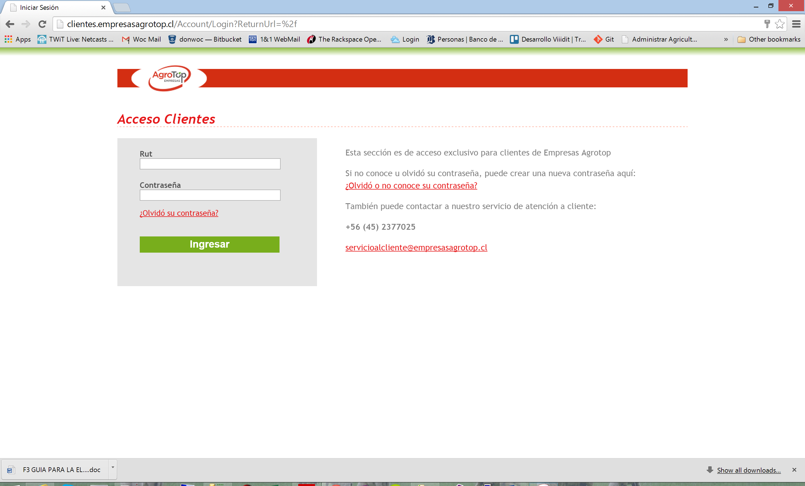

Página de acceso de usuarios al sistema web

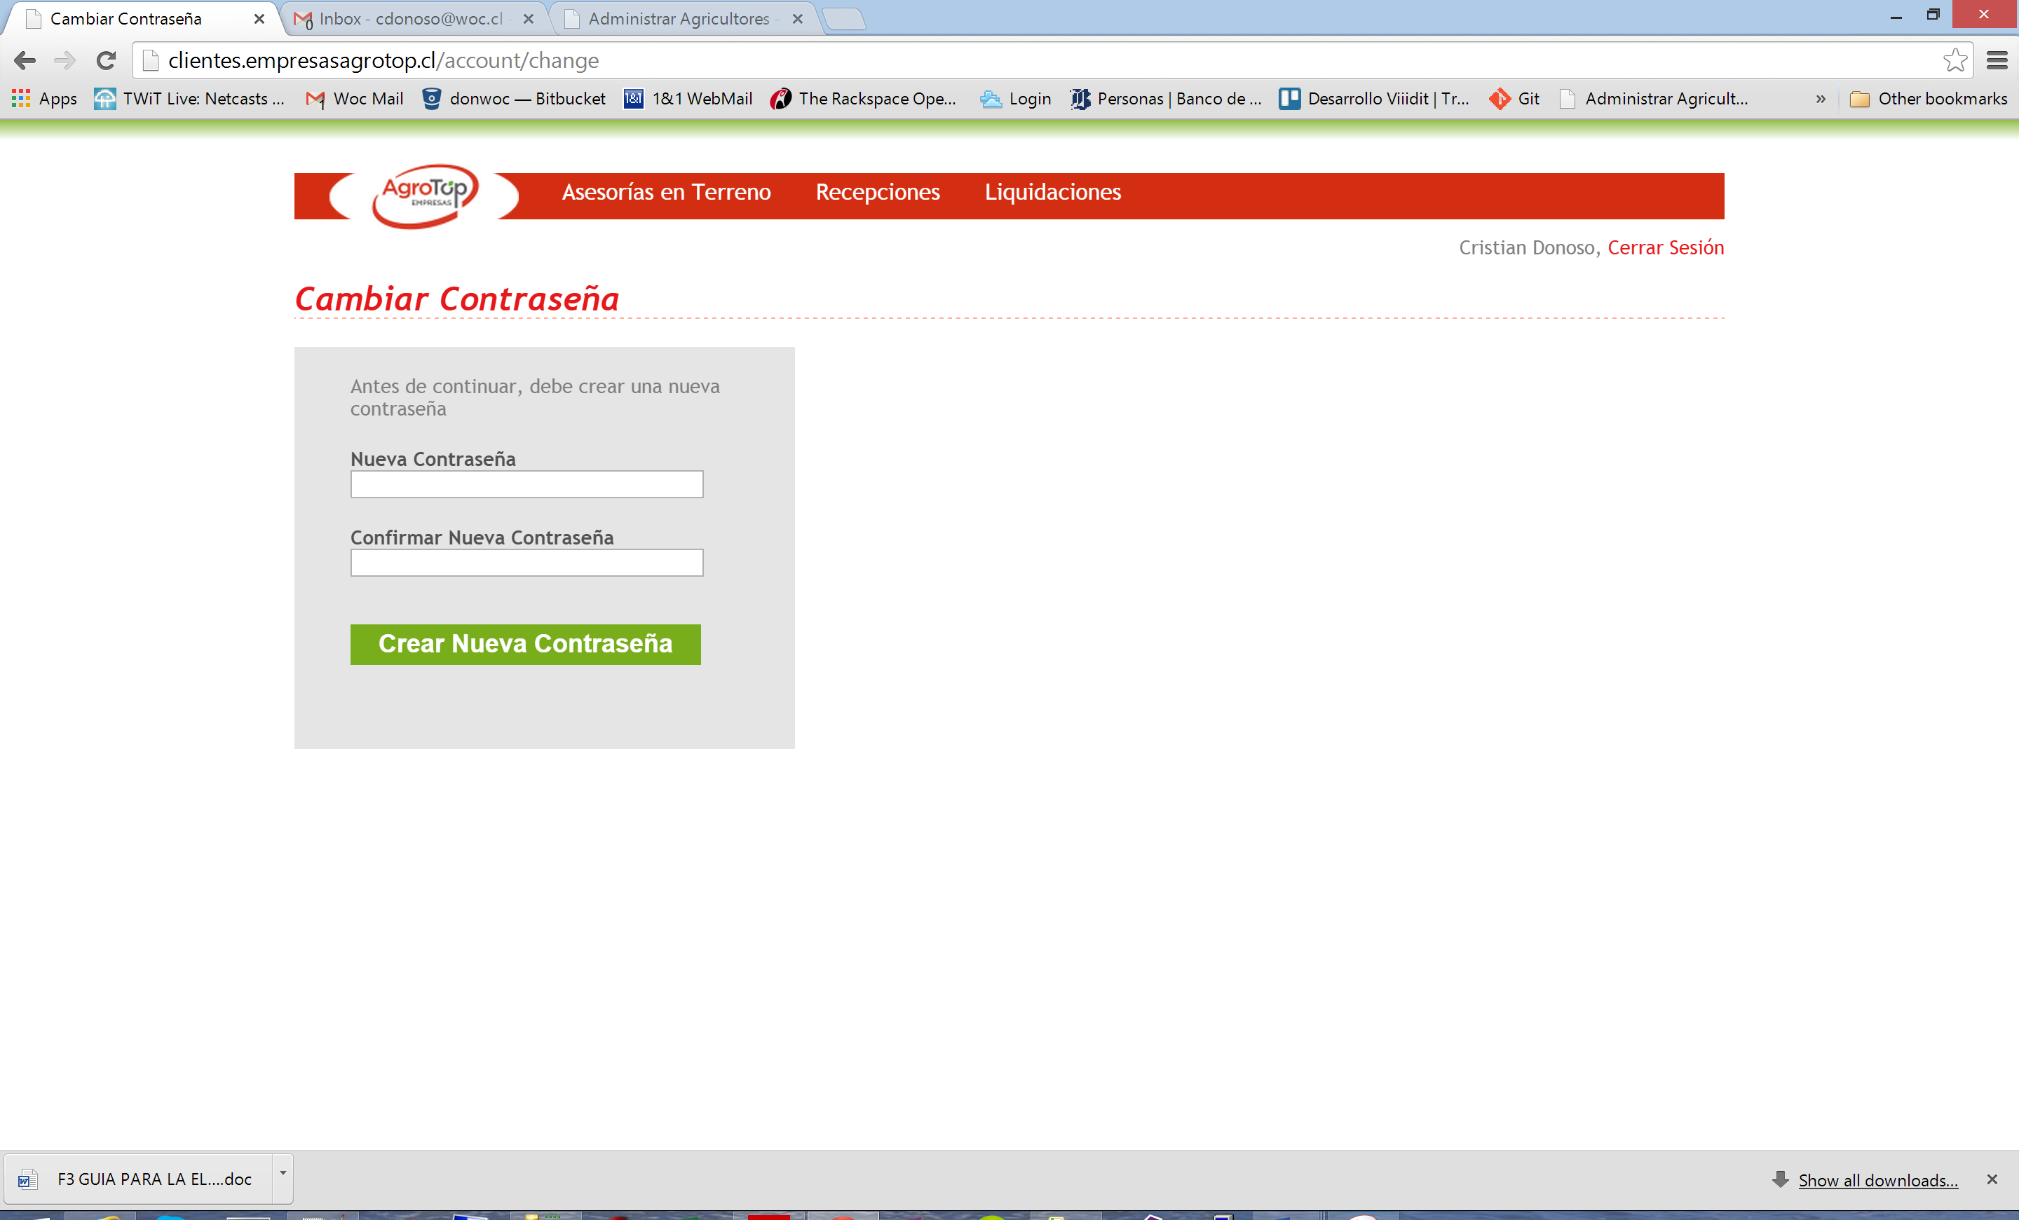

El usuario debe cambiar la contraseña la primera vez que ingresa

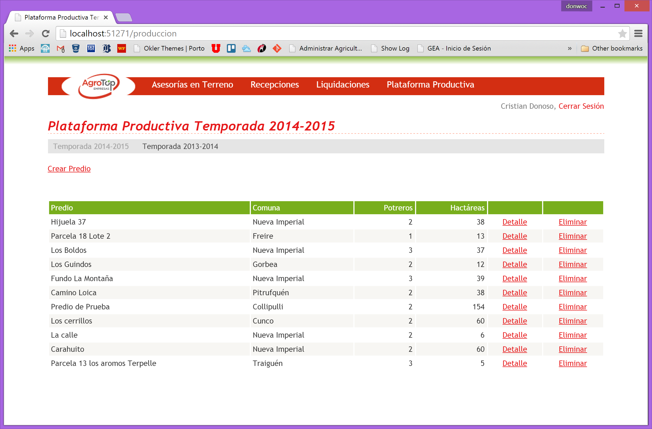

Listado de Predios del Agricultor, agrupados por temporada. Es posible crear, editar y eliminar predios

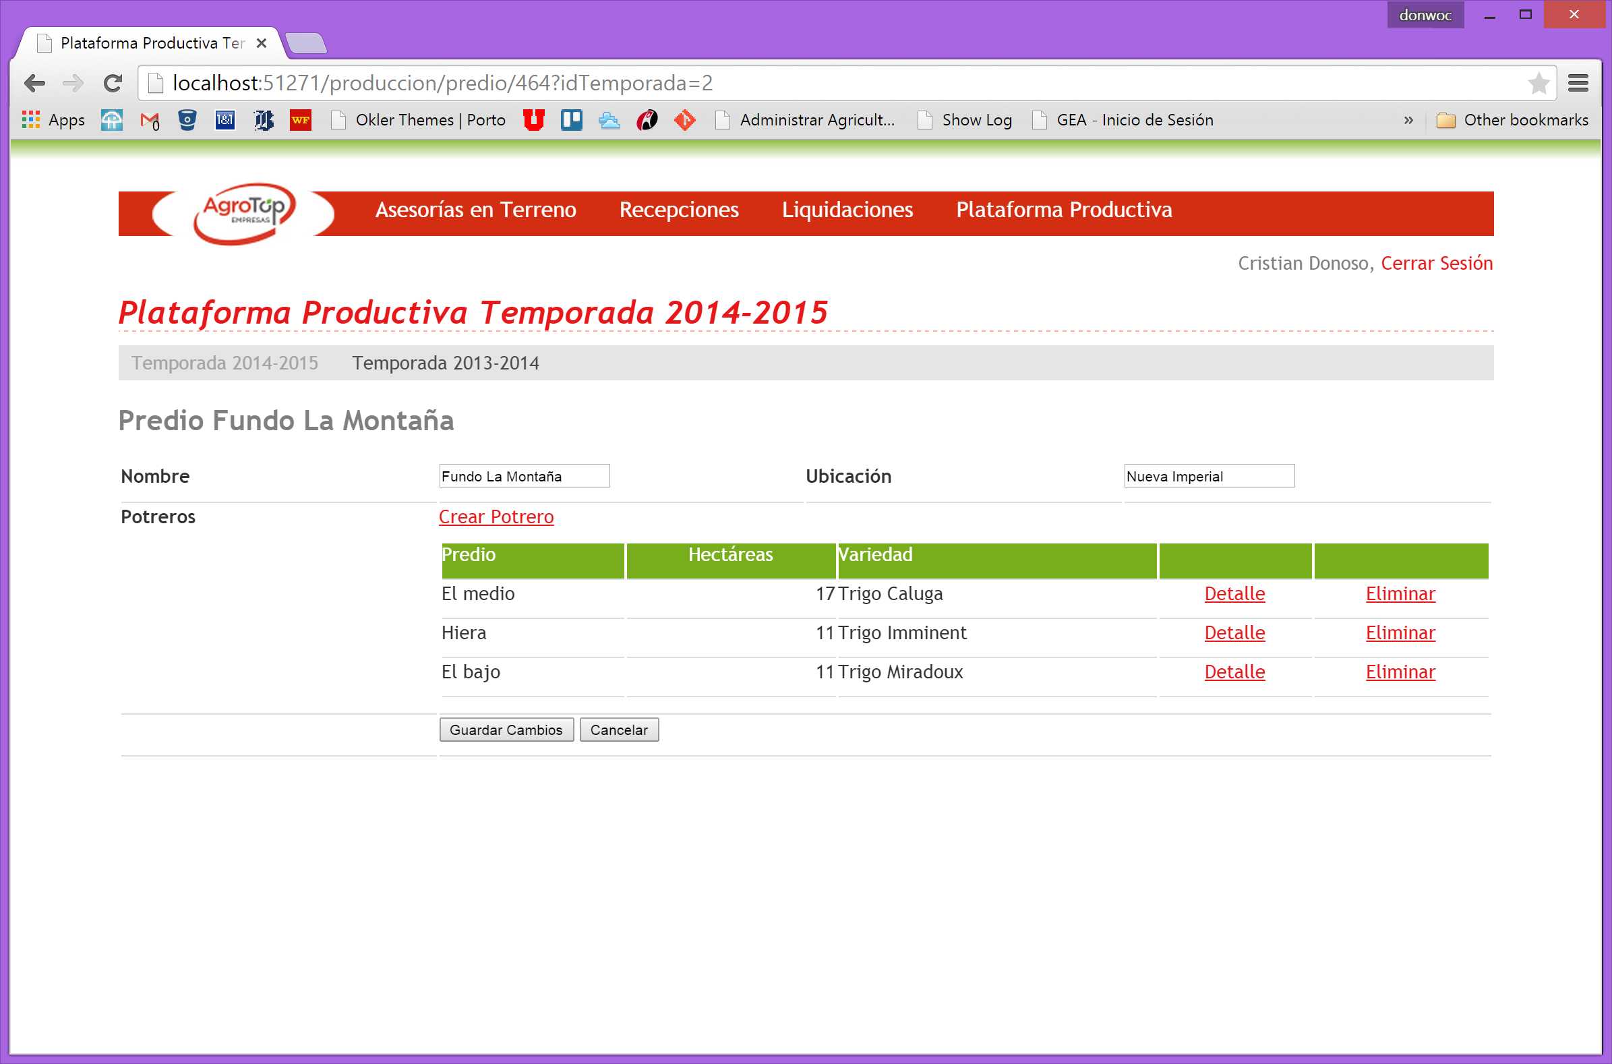

Detalle de Predio. Listado de Potreros del Predio. Es posible crear, modificar y eliminar potreros

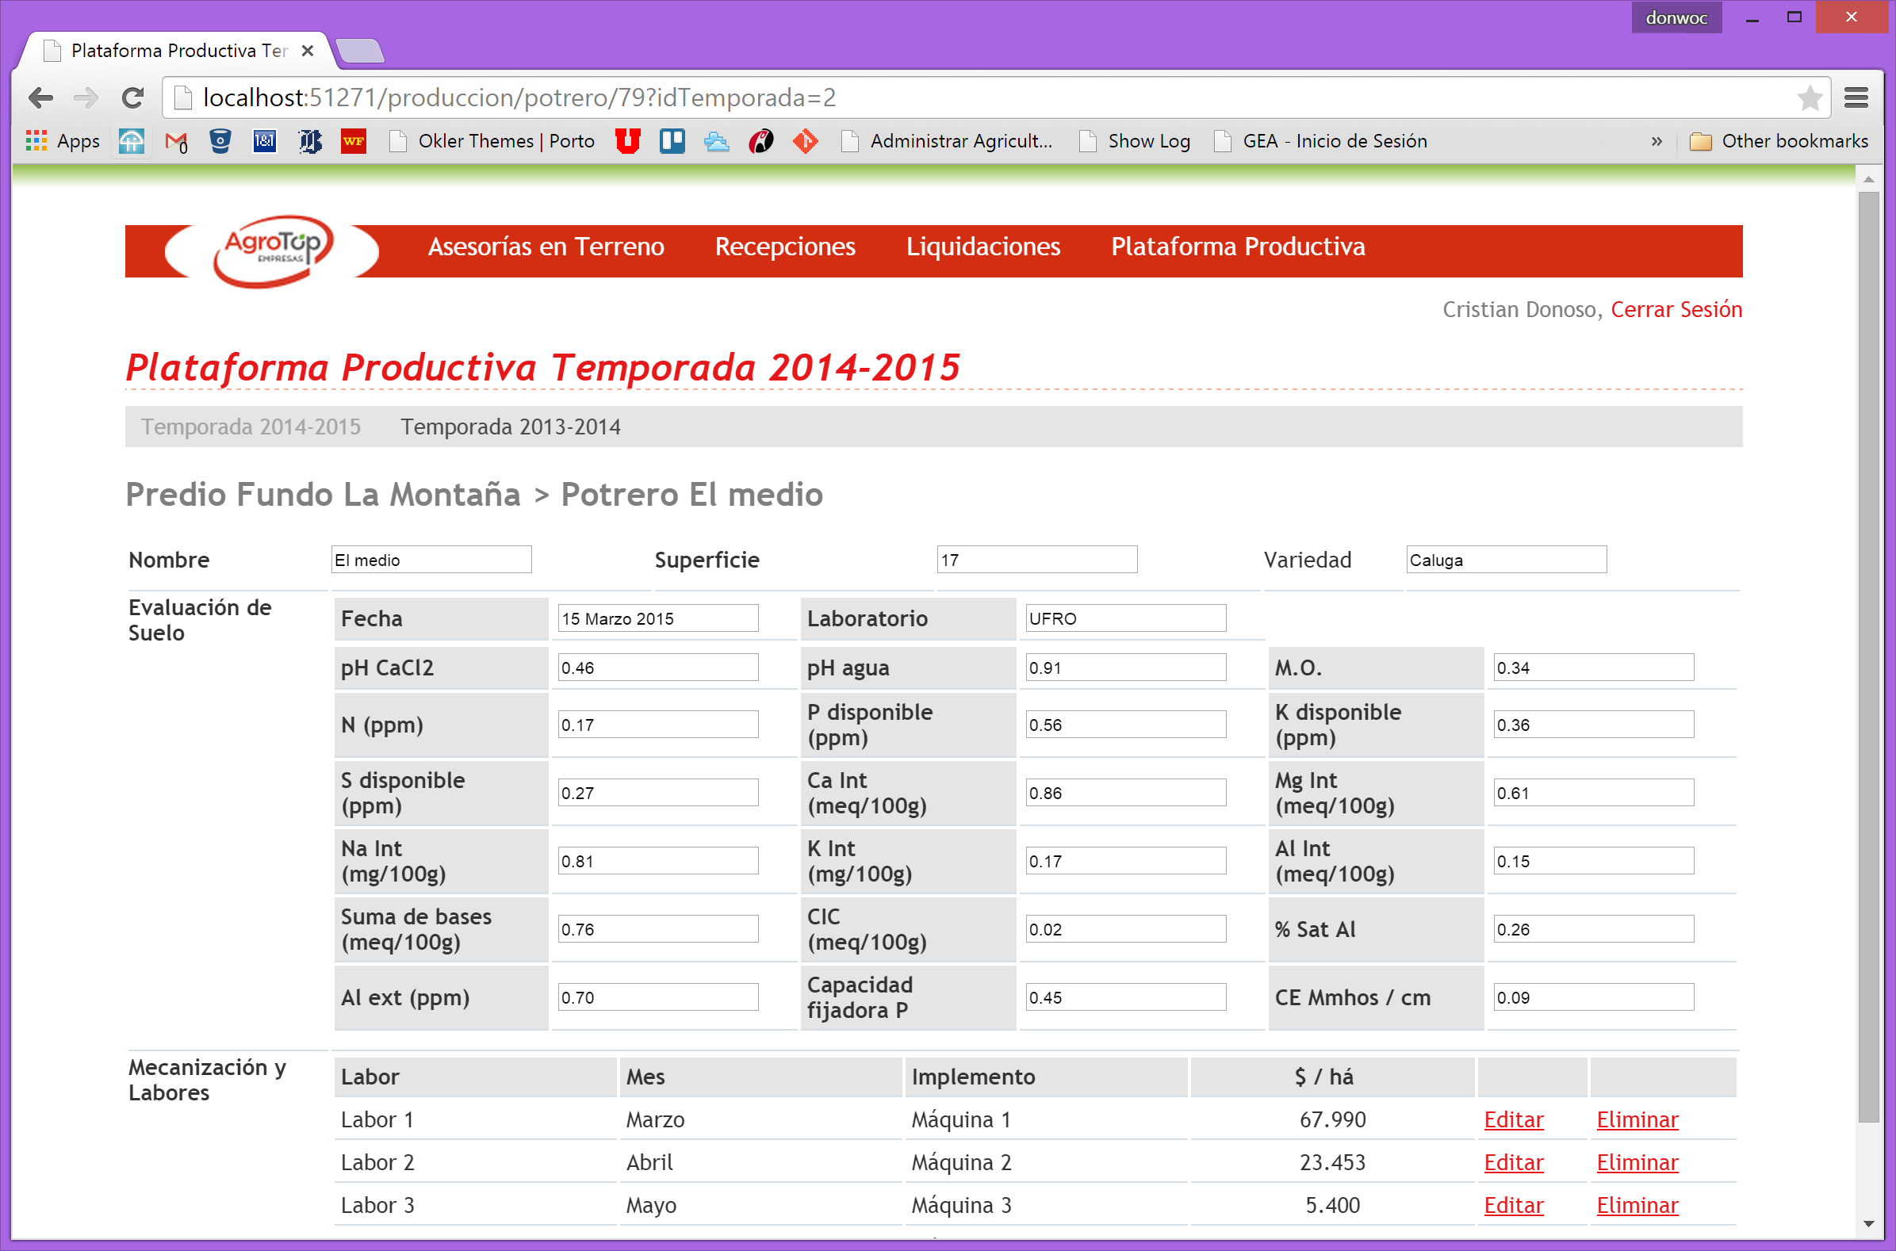

Detalle de Potrero. Es posible ingresar y modificar todos los datos asociados al potrero.

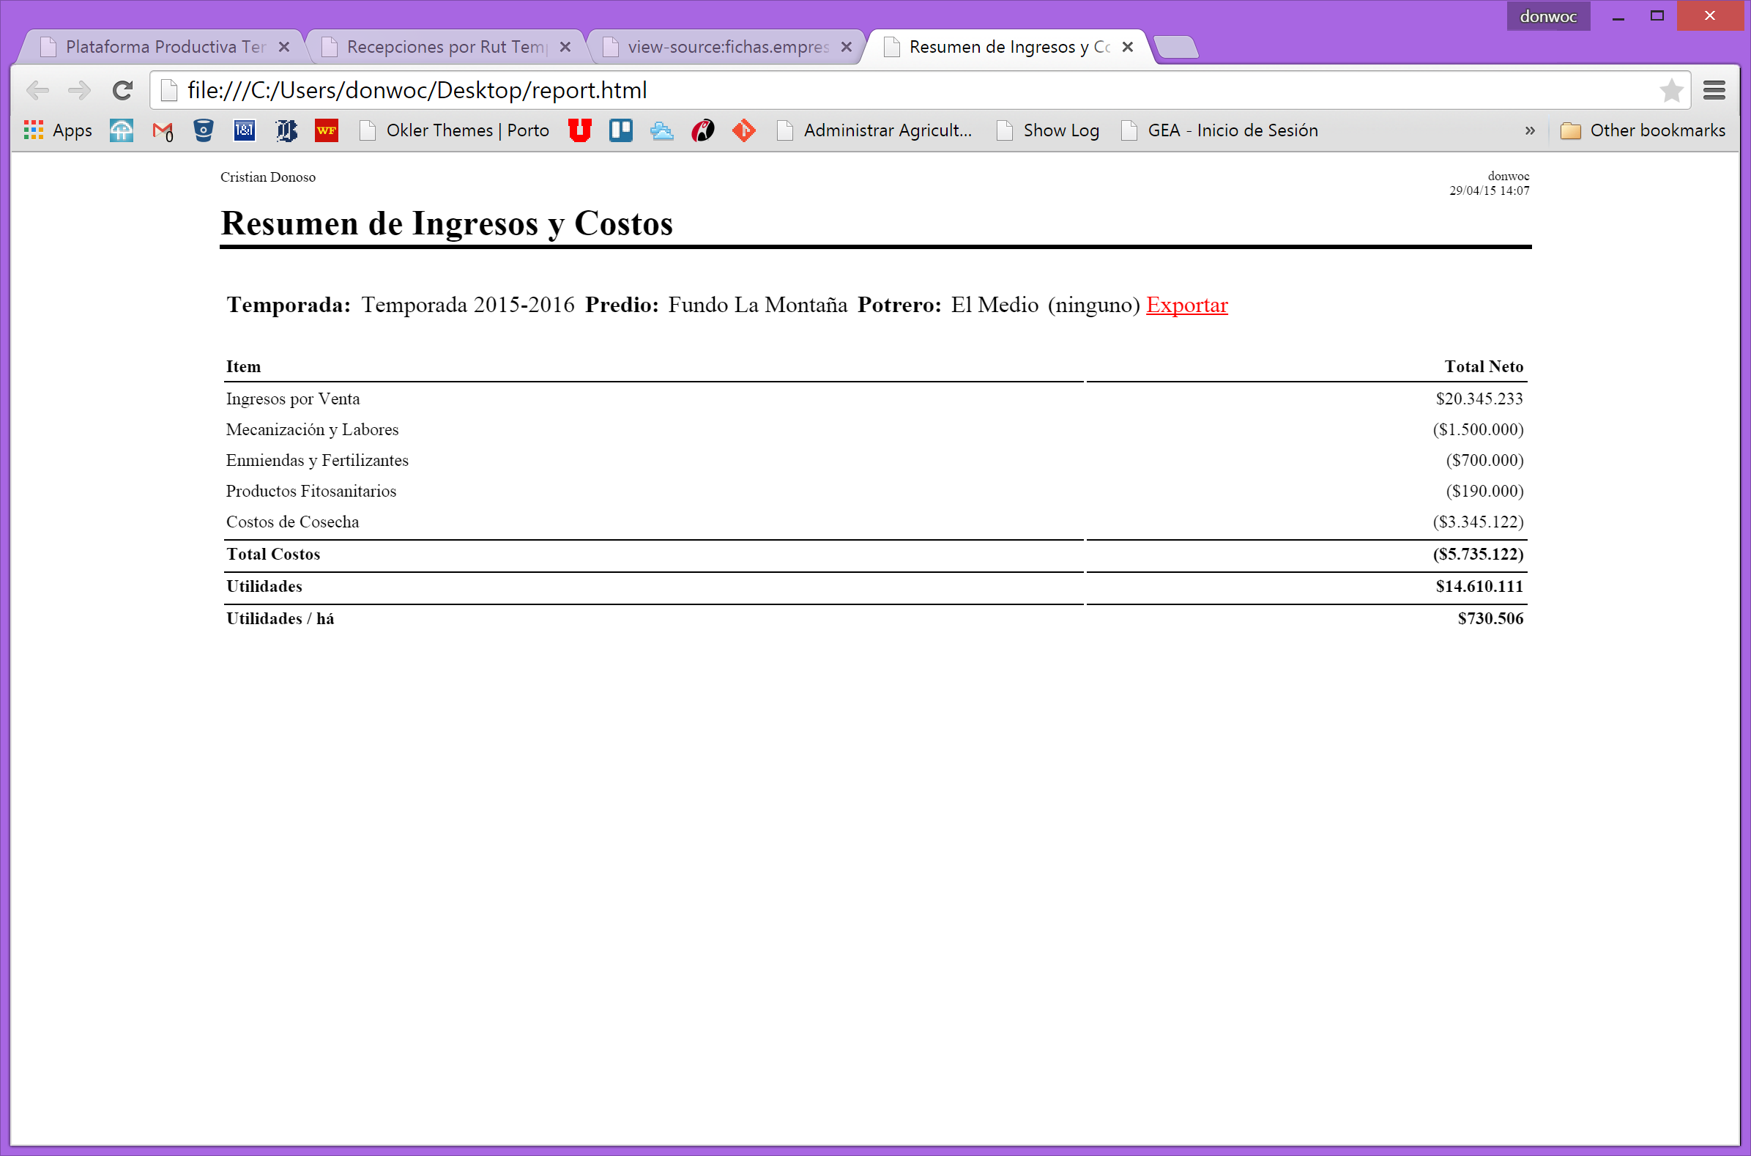

Informe con resumen de ingresos y costos por potrero.

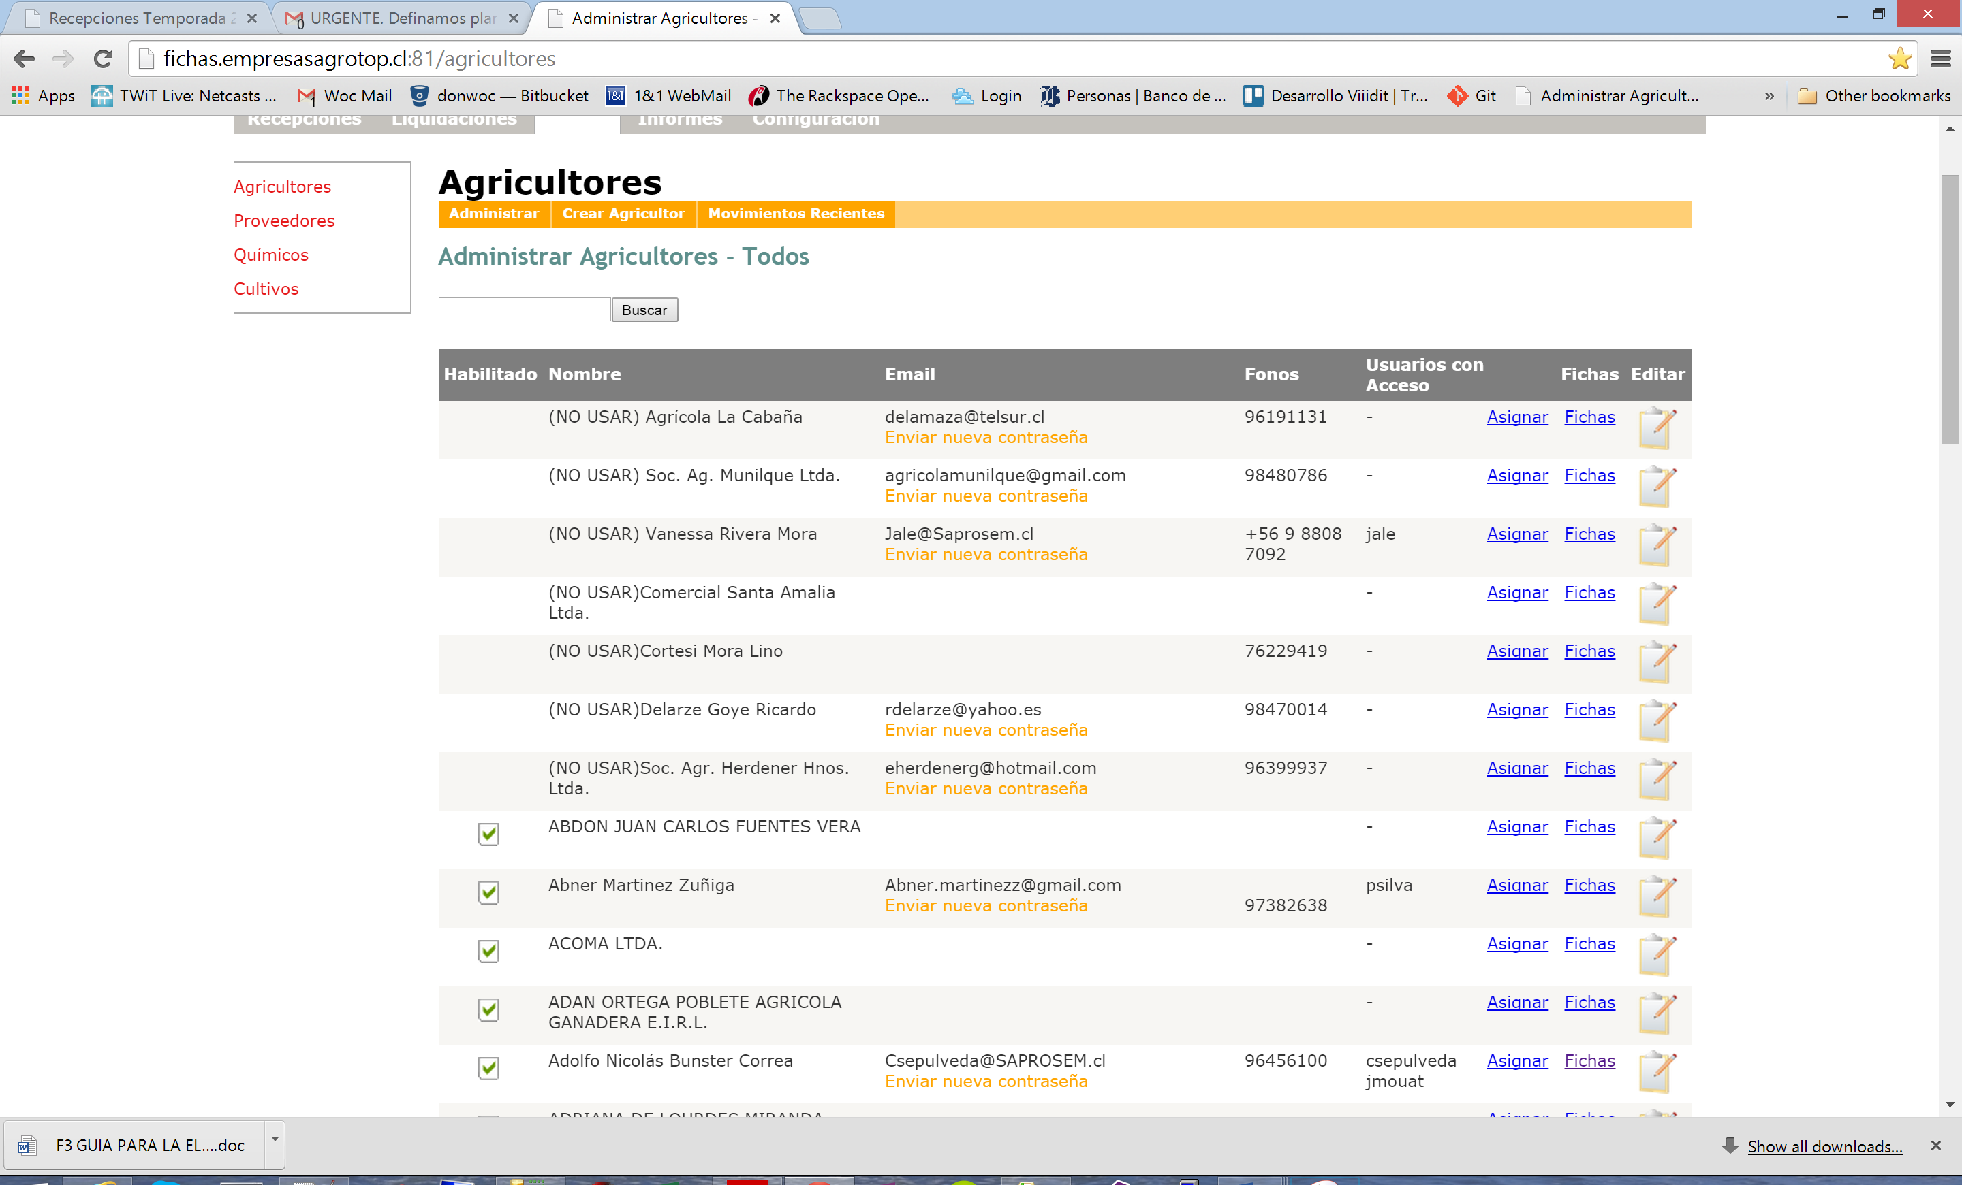

Listado de agricultores con acceso al sistema

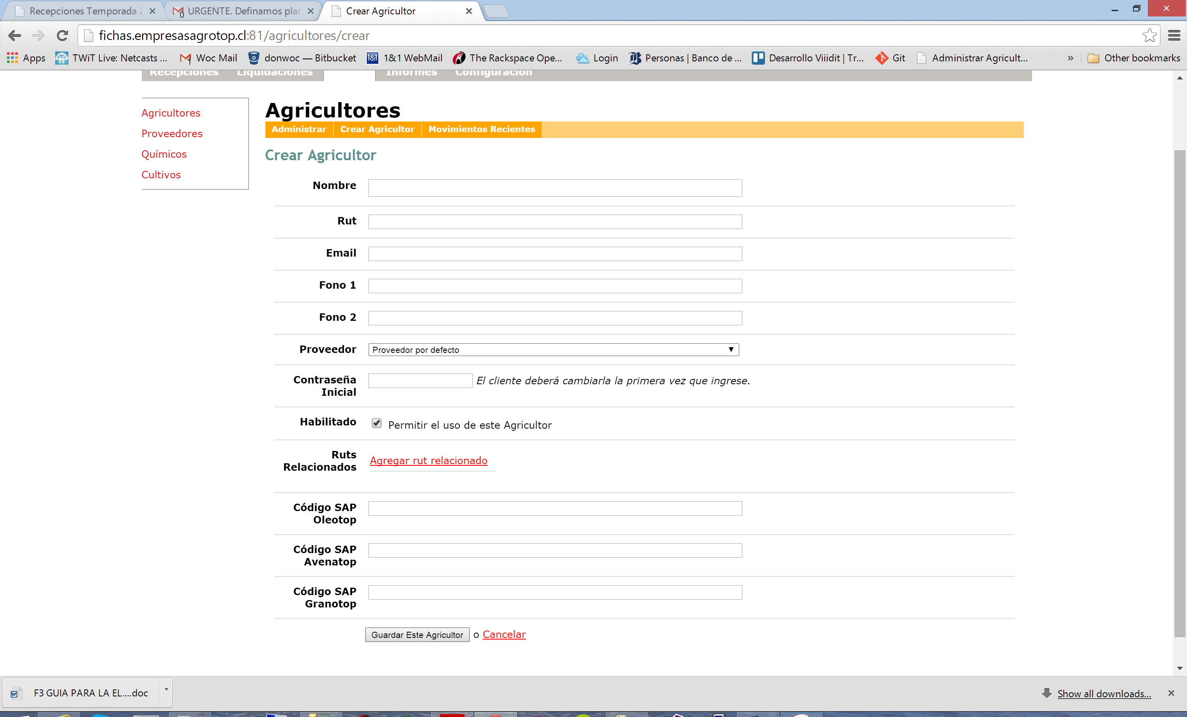

Crear un agricultor para darle acceso al sistema

Diagrama general de estructura de datos de la aplicación.

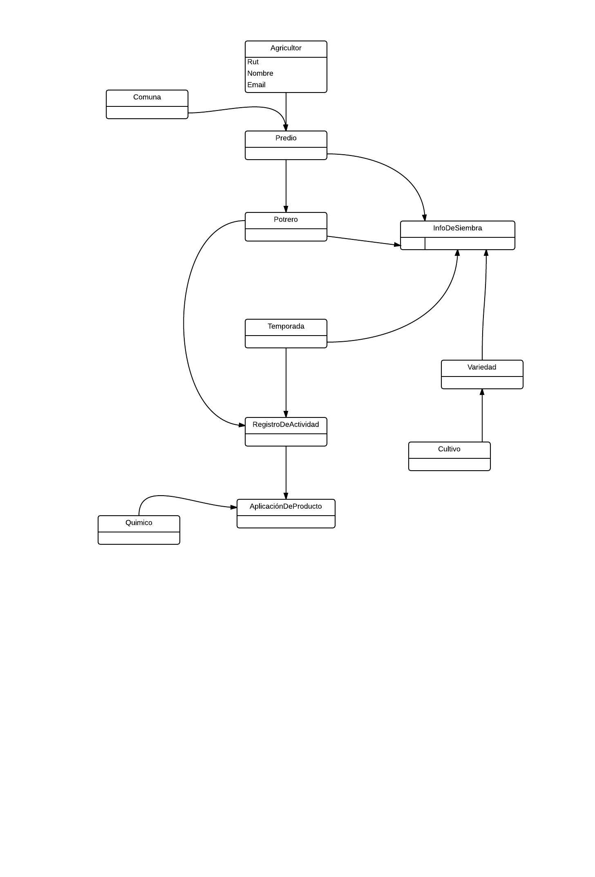

Atentamente,



|  |  |
| --- | --- |
| Cristian Donoso  WOC Ltda. |  |